Отчёт по лабораторной работе №2

Управление пользователями и группами

Анна Саенко

Содержание

# 1 Цель работы

Закрепить навыки администрирования в Linux: научиться создавать и настраивать учётные записи пользователей и групп, управлять правами доступа и политикой паролей, а также работать с основными системными файлами конфигурации.

# 2 Ход выполнения работы

## 2.1 Переключение между пользователями

Сначала я проверила, под какой учётной записью выполняется работа, используя команду whoami, а затем уточнила информацию о пользователе через команду id.  
После этого я перешла под суперпользователя root, выполнив команду su. На скриншоте ниже показаны результаты.

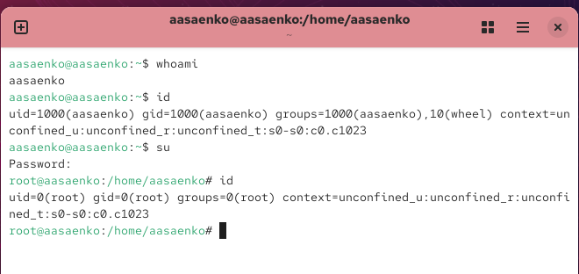

Рис. 1: Определение текущего пользователя и вход под root

Затем я открыла файл /etc/sudoers с помощью утилиты visudo, чтобы посмотреть настройки доступа.  
Содержимое файла видно на скриншоте.

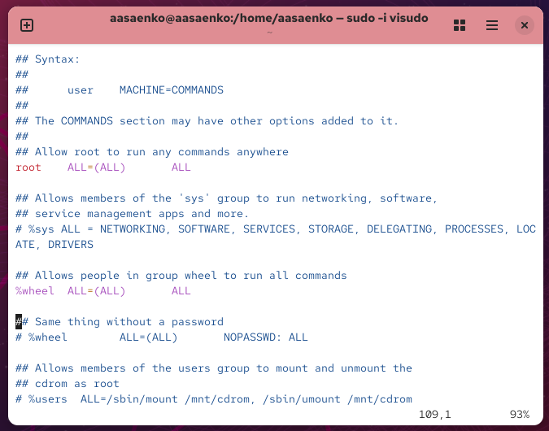

Рис. 2: Просмотр файла sudoers

После этого я создала пользователя **alice**, добавила её в группу wheel и назначила пароль. Проверив вход, убедилась, что всё работает.  
Аналогично я завела пользователя **bob** и тоже задала ему пароль. Проверку можно увидеть на скриншоте.

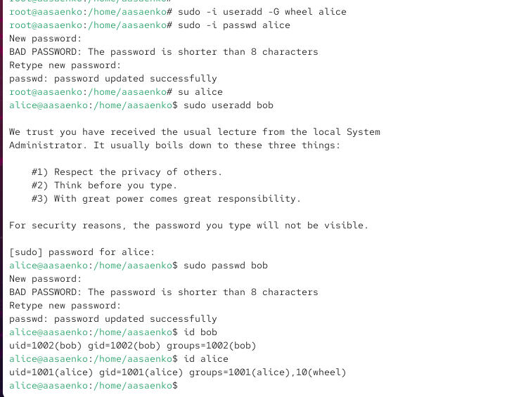

Рис. 3: Создание пользователей alice и bob

## 2.2 Создание учётных записей

Чтобы при добавлении новых пользователей автоматически создавались домашние каталоги, я изменила параметры в файле /etc/login.defs: включила CREATE_HOME yes и отключила USERGROUPS_ENAB no.

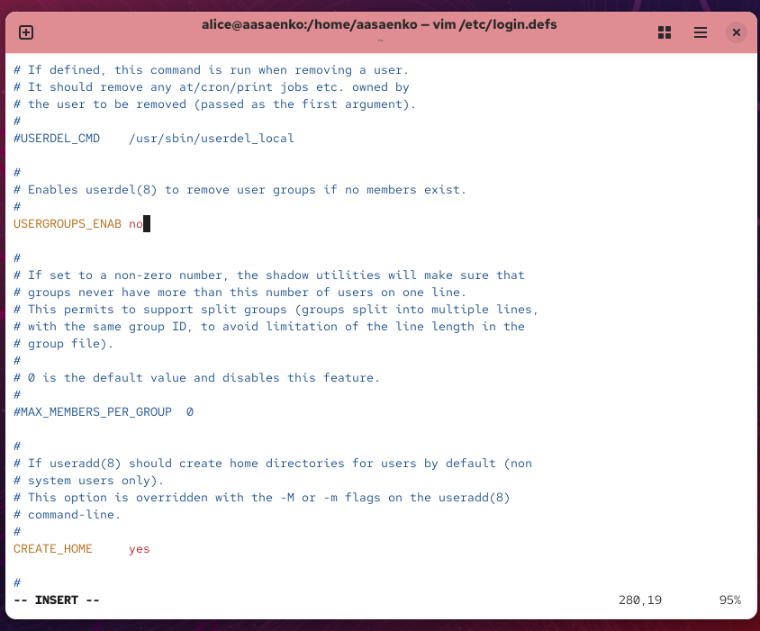

Рис. 4: Изменение файла login.defs

Кроме того, я изменила содержимое каталога /etc/skel: добавила стандартные директории и подредактировала файл .bashrc, где указала редактор по умолчанию.

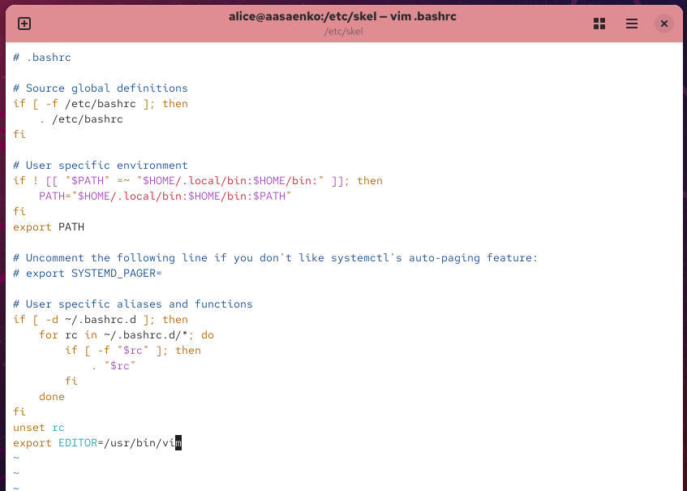

Рис. 5: Изменение .bashrc в /etc/skel

Далее я создала пользователя **carol**, задала ей пароль и настроила параметры действия пароля: минимальный срок — 30 дней, максимальный — 90 дней, предупреждение за 3 дня до истечения.

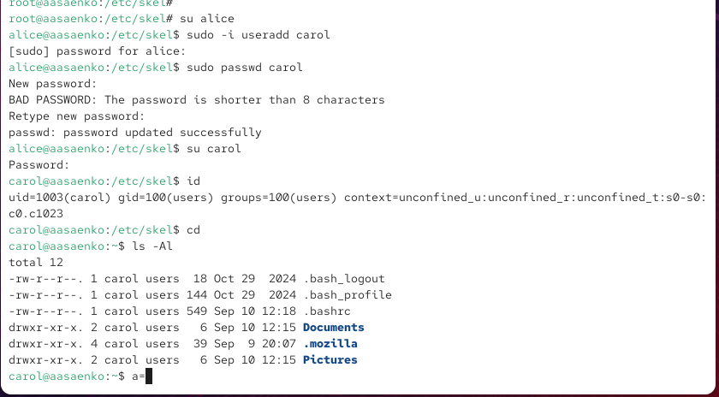

Рис. 6: Создание пользователя carol

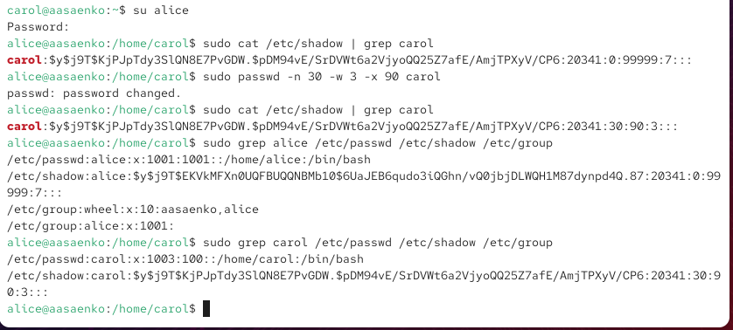

Рис. 7: Настройка параметров пароля carol

## 2.3 Работа с группами

Я создала группы main и third, после чего добавила alice и bob в группу main, а carol — в группу third. Затем проверила принадлежность пользователей к группам через команду id.

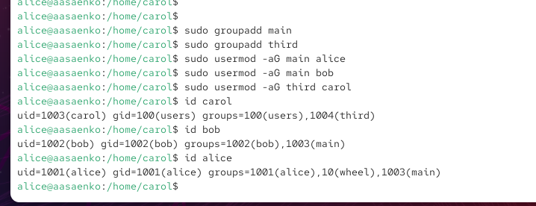

Рис. 8: Добавление пользователей в группы и проверка членства

# 3 Контрольные вопросы

1. **Как определить UID и группы пользователя?**  
   Для этого можно использовать несколько команд:
   * id — выводит UID, GID и список всех групп пользователя;
   * id -u — показывает только UID;
   * id -G — отображает идентификаторы групп;
   * groups — выводит названия групп, в которых состоит пользователь.
2. **Какой UID у пользователя root?**  
   У суперпользователя root всегда UID равен 0. Проверить это можно командой id root.
3. **В чём различие между su и sudo?**
   * su (substitute user) полностью переключает с текущего пользователя на другого, чаще всего на root, и открывает его окружение.
   * sudo (superuser do) выполняет отдельные команды от имени администратора или другого пользователя, при этом оставаясь в текущей сессии.
4. **Где задаются параметры работы sudo?**  
   Настройки определяются в конфигурационном файле /etc/sudoers.
5. **Как безопасно редактировать файл sudoers?**  
   Для этого применяется команда visudo. Она блокирует одновременное редактирование файла и проверяет синтаксис перед сохранением.
6. **Какая группа предоставляет полный доступ через sudo?**  
   В большинстве дистрибутивов Linux это группа wheel (в Debian/Ubuntu часто используется группа sudo).
7. **Какие файлы отвечают за параметры новых пользователей?**
   * /etc/login.defs — глобальные параметры (создание домашнего каталога, политика паролей и т.д.);
   * /etc/default/useradd — настройки по умолчанию для команды useradd;
   * /etc/skel/ — шаблон содержимого домашнего каталога для новых пользователей.
8. **Где хранится информация о пользователях и группах?**
   * /etc/passwd — содержит сведения о пользователях и их основных группах;
   * /etc/shadow — хранит зашифрованные пароли и параметры их действия;
   * /etc/group — описывает дополнительные группы и список участников.
9. **Какие команды позволяют управлять сроком действия паролей?**
   * passwd — изменение пароля пользователя;
   * chage — настройка срока действия пароля (минимальный, максимальный срок, дата истечения, предупреждение о смене).
10. **Можно ли вручную редактировать файл /etc/group?**  
    Напрямую вносить изменения в /etc/group не рекомендуется, так как это может привести к ошибкам. Корректнее использовать утилиты:
    * groupadd — добавление новой группы;
    * groupdel — удаление группы;
    * usermod — изменение членства пользователей в группах.

# 4 Заключение

В ходе выполнения лабораторной работы я научилась администрировать учётные записи пользователей и управлять группами в Linux.  
Были выполнены следующие действия:  
- определение текущего пользователя и вход под root;  
- создание новых пользователей и настройка паролей;  
- изменение системных параметров для автоматического формирования домашнего каталога;  
- редактирование шаблонных файлов в /etc/skel;  
- настройка политики паролей с помощью chage;  
- создание групп и распределение пользователей между ними.

В процессе работы я закрепила знания о назначении файлов /etc/passwd, /etc/shadow, /etc/group и /etc/sudoers. Полученный опыт показал, как с помощью командной строки можно управлять многопользовательской системой, обеспечивать контроль доступа и повышать её безопасность.